Le piston, secrets de fabrication
La fabrication d'un piston, voué à opérer dans un moteur Diesel moderne, requière un savoir-faire particulier tant dans les procédés de fonderie que d'usinage.
Suivons toutes les étapes de sa fabrication, de l'arrivée de la matière première en bloc jusqu'au produit fini.
Les différentes étapes de la fabrication
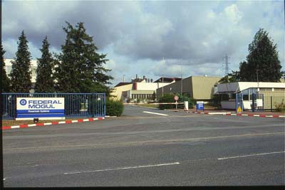
Cliquez pour agrandir
Ce dossier est réalisé grâce aux informations communiquées par Federal-Mogul, leader mondial des pièces de moteur fournies aux constructeurs. Ses marques AE et NÜRAL sont présentes en équipement d'origine sur les applications les plus récentes comme les moteurs VW TDi, dCi Renault ou HDi Peugeot.
Nous allons suivre la fabrication d'un piston dans l'usine de Chasseneuil du Poitou. Le piston concerné est celui utilisé pour le moteur Renault 1,5 dCi 65 et 80 ch (type K9K).
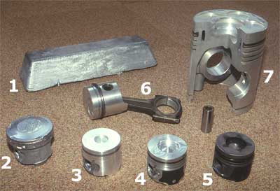
Cliquez pour agrandir
Les différentes étapes de la fabrication du piston peuvent être résumées ainsi :
1 : le bloc d'alliage d'aluminium  2 : le piston moulé | 3 : le piston mi-usiné  4 : le piston fini
Autres vues :
5 : le piston après test au banc
6 : bielle avec piston ancienne génération
7 : piston nouvelle génération, avec anneau porte segment et
galerie de refroidissement
La préparation de l'alliage
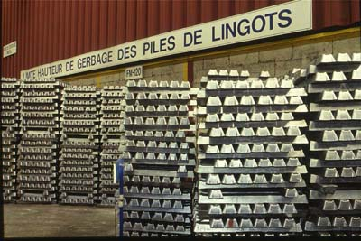
Cliquez pour agrandir
Les blocs de métal arrivent directement de chez le fournisseur sur cette aire avant d'être fondus. Ils sont classés par caractéristiques d'alliage.
Chaque piston est réalisé dans un alliage composé, au minimum, d'aluminium et de silicium.
La part de silicium permet d'augmenter la résistance thermique et mécanique de l'alliage face aux contraintes élevées des moteurs Diesel modernes.
La fusion de la matière
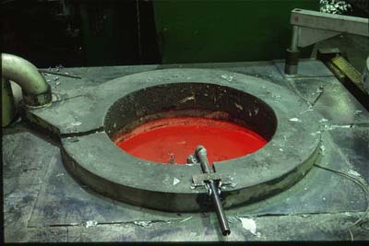
Cliquez pour agrandir
Ce poste amène l'alliage à sa température de fusion, située à environ 800 °C, dans de très grands fours.
Lorsque le procédé de fusion est correctement accompli, l'alliage est transféré sur " la chaîne de coulée ", puis stocké. La température des cuves est régulée afin de conserver l'alliage à l'état liquide le temps du stockage.
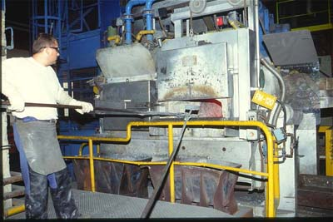
Cliquez pour agrandir
La chaîne de coulée
La chaîne, entièrement automatisée, transfère l'alliage, encore à l'état liquide, dans le moule du piston au moyen de gobelets articulés. Ce dernier verse le métal dans le moule qui, suite à un procédé de refroidissement complexe, délivre l'ébauche de ce que sera notre piston.
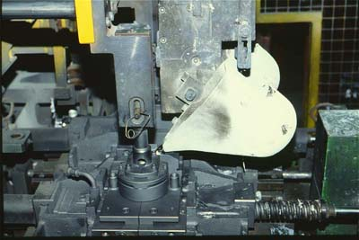
Cliquez pour agrandir
A ce stade, le piston est composé d'un jet de coulée et de sa masselotte.
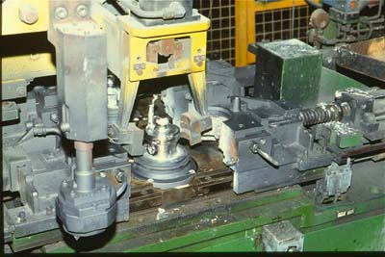
Cliquez pour agrandir
L'ébarbage
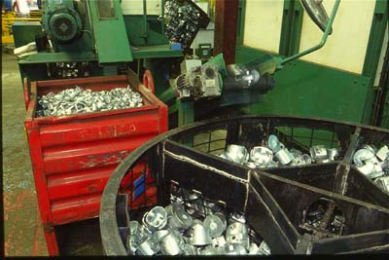
Cliquez pour agrandir
Ce poste sépare le piston de son jet de coulée et de sa masselotte (réservoir de coulée). Un opérateur sectionne le canal d'alimentation de l'alliage liquide dans le moule. Le piston est alors prêt pour les traitements thermiques.
Traitements thermiques par air et eau
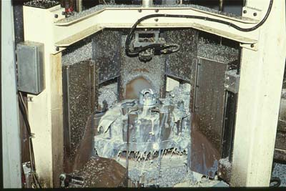
Cliquez pour agrandir
Ces phases, appelées également " trempes ", améliorent les caractéristiques au cœur du piston, ainsi qu'à sa surface.
Les contrôles
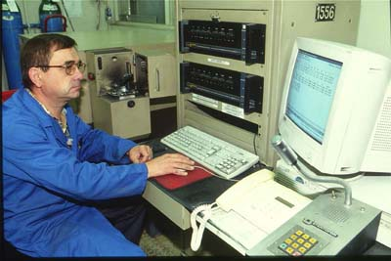
Cliquez pour agrandir
Les contrôles s'effectuent sur des échantillons prélevés après chaque traitement. Chaque coulée est clairement identifiée et tracée tout au long de la fabrication des pistons. Trois niveaux de contrôle sont effectués :
- Dimension à l'aide d'un outil de mesure tridimensionnelle. Le relevé est ensuite comparé avec les données du bureau d'étude.
- Caractéristiques mécaniques et composition de la matière. La dureté du piston est testée à différents endroits sensibles. La composition chimique de l'alliage est aussi vérifiée après son traitement. Ce contrôle permet de confirmer le bon pourcentage de matière d'aluminium et de silicium en fonction des blocs de départ et des différents additifs.
- Santé matière. Analyse micrographique et macrographique afin de connaître exactement les flux de coulée et autres porosités.
Si un des trois défauts ci-dessus est révélé, la totalité des pistons de la même coulée sera automatiquement mise au rebut.
Usinages
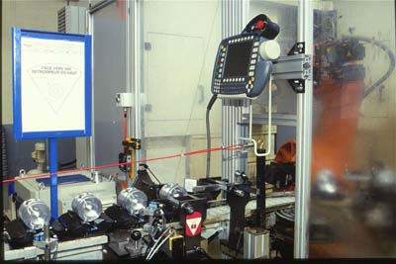
Cliquez pour agrandir
Toutes les opérations d'usinage sont entièrement automatisées et réalisées sur un outil de haute précision :
- Ébauche : le piston passe de la forme donnée par le moule à celle plus réaliste d'un piston.
- Usinage des gorges de segment, 3 dans le cas de ce piston.
- Premier usinage du trou d'axe.
- Usinage de la chambre de combustion.
- Usinage du profil très particulier du piston (en forme de tonneau).
- Usinage définitif du trou d'axe.
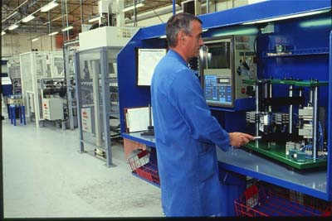
Cliquez pour agrandir
Chaque phase est suivie d'un contrôle. Ils vont de l'analyse " santé matière ", surtout au bord de la chambre de combustion, point le plus sollicité thermiquement en fonctionnement, au contrôle de la zone de l'anneau porte-segment.
A ce stade, le piston a acquis sa forme définitive. Seule la finition va évoluer avec le traitement de surface.
Les traitements de surface
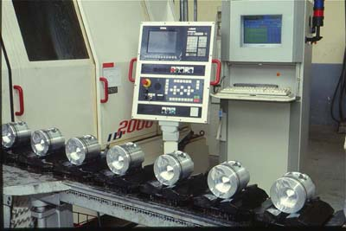
Cliquez pour agrandir
Deux phases distinctes sont réalisées pour les traitements de surface.
- Dans un premier temps, la phosphatation consiste à plonger successivement les pistons dans différents bains. Ces opérations créent des micros porosités destinées à maintenir le film d'huile pendant le fonctionnement. Ces micros porosités favorisent également le deuxième traitement : la sérigraphie.
- Le principe de la sérigraphie est le même que pour les tee-shirts. Une pellicule de graphite est déposée sur la jupe du piston afin d'éviter le contact avec le métal de la chemise. Lors du fonctionnement à pleine charge, la réaction latérale induite par la bielle peut briser le film d'huile dans certaines zones. Le graphite remplace alors l'huile dans une certaine mesure.
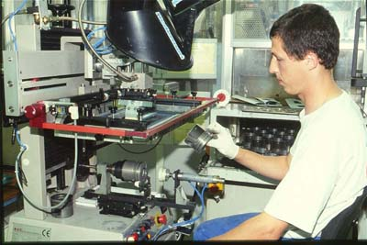
Cliquez pour agrandir

Le contrôle visuel et le montage de l'axe
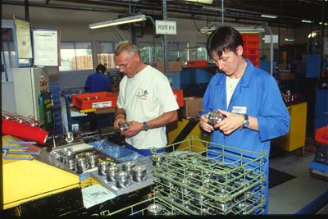
Cliquez pour agrandir
Cette opération est réalisée par du personnel spécialement qualifié qui, grâce à une technique précise, contrôle l'état général du piston. Ce contrôle est suivi du montage de l'axe sur une machine spéciale.
Le piston est maintenant prêt à être expédié chez le constructeur ou le distributeur " deuxième monte ".
Les pistons destinés aux moteurs Diesel hautes performances doivent être livrés sans la moindre poussière. Pour cela, et en raison de la présence de fibres, le conditionnement en carton a été remplacé par des caisses en plastique dans lesquelles les pistons sont positionnés et centrés sur des empreintes.

